**SÃO PAULO TECH SCHOOL – SPTECH**

 TECNOLOGIA DA INFORMAÇÃO

**PROJETO – TEMA: CONSUMO EXCESSIVO DE ÁGUA NO SOLO AGRÍCOLA**

Problema: Excesso de água no solo de plantações de tomate

**SÃO PAULO**

**2023**

**ALUNOS**

**Amanda Martins**

**RA –** 01232151

**Cauê Mendonça Ghelfi**

**RA -** 01232065

**Eduardo Castrillo Pulcino**

**RA -** 01232033

**Fernanda Silvino das Flores**

**RA -** 01232052

**Giovanna Gonçalves da Siqueira**

**RA -** 01232192

**Igor Anthony de Jesus Maciel**

**RA -** 01232107

**Thiago Rodrigues Gomes**

**RA -** 01232178

**SUMÁRIO**

CONTEXTO............................................................................................................................. 4

JUSTIFICATIVA...................................................................................................................... 7

OBJETIVOS.............................................................................................................................. 7

ESCOPO.................................................................................................................................... 8

CONTEXTO

A agricultura existe há mais de 12 mil anos, a adoção de diferentes técnicas para cultivo do solo permitiu que as comunidades, que eram majoritariamente nômades, pudessem se fixar em terras agricultáveis, possibilitando a constituição das primeiras civilizações, tal atividade envolve o cultivo de plantas para produção de recursos necessários à sobrevivência e ao desenvolvimento da sociedade como um todo, sendo uma indústria que desempenha um papel fundamental na economia global atualmente. Nos anos 1950, o Brasil deu início ao processo de modernização de suas áreas rurais, um movimento que se intensificou a partir da década de 1960, especialmente nas regiões Sul e Sudeste, e se expandiu para outras partes do país, notadamente a partir dos anos 1970. Como resultado, o cenário agrícola brasileiro passou por mudanças significativas ao longo das últimas décadas. A modernização impulsionou consideravelmente a produção agrícola, aumentando as exportações e contribuindo para o crescimento da economia nacional. Na Figura 1 vemos que à medida que esse processo se consolida, o Brasil se torna um dos grandes líderes do agronegócio global, sendo atualmente um dos maiores exportadores do mundo.

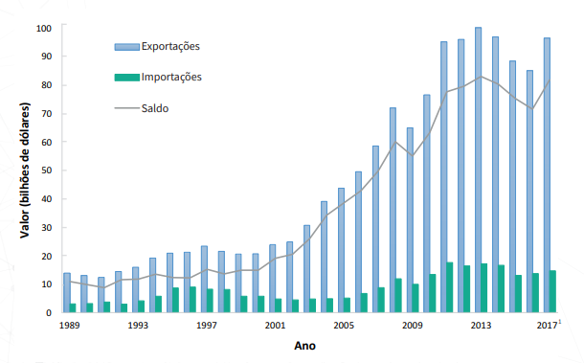

À medida que a agricultura do Brasil se transforma num setor vital da economia nacional, a criação de empregos, a divisão do trabalho e a satisfação das necessidades alimentares, bem como a abordagem de questões fundamentais, como o uso responsável dos recursos naturais, tornaram-se essenciais. Embora os avanços tecnológicos tenham aumentado a produtividade agrícola, é importante considerar que a produção em larga escala também está associada ao consumo excessivo de água.

Os recursos hídricos no Brasil correspondem a uma vazão da ordem de 169.000 m3, cerca de 12 % do total mundial de água doce superficial disponível no Planeta e 28% da disponibilidade nas Américas. Possui ainda, em parte de seu território, a maior reserva de água doce subterrânea, o Aquífero Guarani, com 1,2 milhão de quilômetros quadrados.

Para preservar os corpos hídricos e garantir o acesso a eles, o Brasil precisará promover uma gestão eficiente, que busque práticas sustentáveis para garantir a disponibilidade de água de qualidade para as gerações futuras e para a saúde dos nossos ecossistemas. Portanto, a preservação dos recursos hídricos no Brasil não é apenas uma responsabilidade, mas também um investimento no futuro do nosso país e de nosso planeta.

De acordo com a Organização das Nações Unidas para a Alimentação e a Agricultura (FAO), a agricultura é o setor que utiliza mais água, sendo responsável por quase 70% de todo o consumo de água. No Brasil, esse número chega a 72%.

Um desses produtos é o tomate (Solanum lycopersicum). O Brasil se destaca não apenas como um importante consumidor de tomate, mas também como um eficaz produtor desse vegetal, sendo o quinto maior produtor global da fruta, o país possui uma presença significativa na produção dessa hortícola; o cultivo do tomate é amplamente distribuído por diversas regiões, com ênfase especial nos estados de Minas Gerais, São Paulo e Goiás. Essas localidades concentram mais da metade da área e produção nacional de tomates, além de abrigarem importantes instalações industriais.

Segundo levantamentos feitos pelo IBGE (Instituto Brasileiro de Geografia e Estatística) em 2021, o Valor da produção do tomate ficou em 6.478.833 Mil Reais, a quantidade produzida correspondeu a 3.679.160 toneladas, a área colhida foi de 51.907 hectares, o rendimento médio por hectare ficou entre 70.880 Kg e o maior produtor é o estado de Goiás.

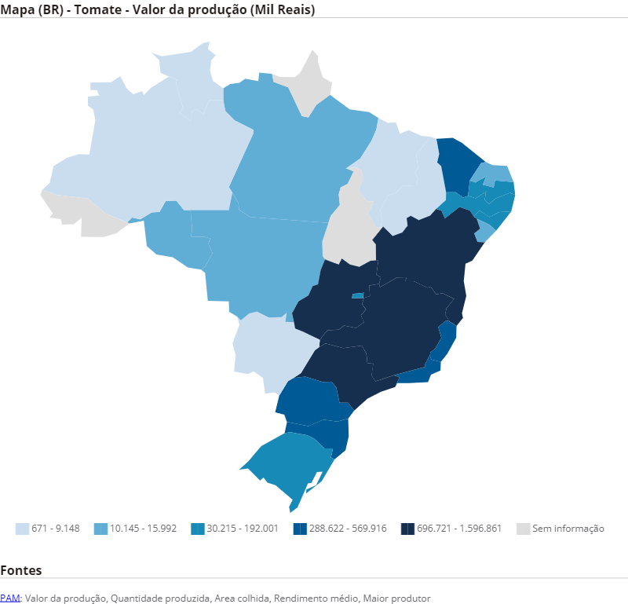

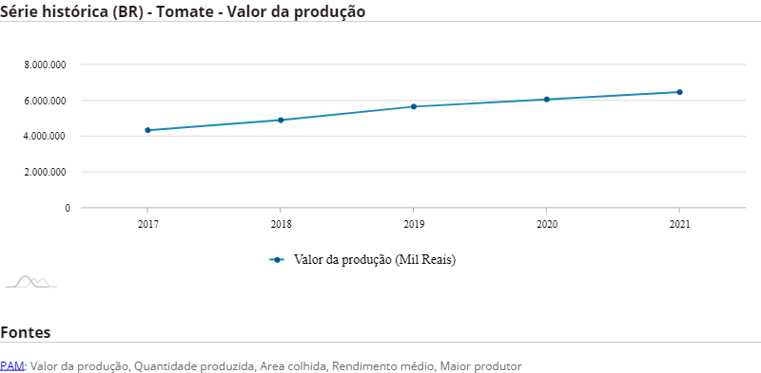

Para que ocorra eficiência no cultivo dos tomates são observados alguns parâmetros, principalmente relacionados à irrigação do fruto. A absorção de água pelo tomateiro é variável durante todo o ciclo da planta. Segundo a Embrapa (Empresa Brasileira de Pesquisa Agropecuária) o tomateiro é uma planta muito exigente em água, seu fruto maduro possui cerca de 93 a 95% de água. Seu sistema radicular pode atingir até 1,5m de profundidade e isto acontece, em média, cerca de 60 dias após o transplantio.

O déficit hídrico prolongado do fruto limita o desenvolvimento e a produtividade, principalmente na fase de florescimento e desenvolvimento dos frutos, que são os períodos mais críticos. Sua plantação exige suprimento constante de água durante a fase de crescimento. O tomate precisa de 2 a 7 milhões de litros de água por hectare por safra em tomateiros de alta produtividade. No entanto, água em excesso pode ocasionar morte de raízes em condições anaeróbicas, assim como atraso e perda de prolificidade no florescimento e frutificação.

Portanto fica evidente que o suprimento de água às plantações é de fundamental importância no crescimento e produção econômica, porém a escassez global de recursos hídricos tem impulsionado a necessidade de uma abordagem mais inteligente na gestão da irrigação agrícola, especialmente em culturas essenciais como o tomate. A irrigação é uma prática vital para a agricultura, ampliando os resultados da produção. No entanto, o fornecimento excessivo de água, bem como a falta de precisão na determinação das necessidades hídricas das plantas, levou ao excesso de irrigação além de perdas significativas de produção e problemas de qualidade nos tomateiros. Este projeto visa desenvolver uma solução IoT para gravações de registros de sensores de umidade do solo personalizado, para cultivos de tomate que serão fornecidos através de dashboards em uma plataforma web, com nossa solução o cliente poderá monitorar a umidade da plantação e receber avisos quando a umidade estiver abaixo do recomendado assim integrando o software ao sistema de irrigação. Os irrigadores automáticos estarão conectados ao software e serão programados para ligar automaticamente quando a medição de umidade do solo estiver abaixo do nível ideal, focando na prevenção de excesso de irrigação minimizando o apodrecimento de frutos e reduzindo o desperdício de água. Possibilitando assim, o aumento da produtividade do tomateiro, redução no desperdício de água durante a irrigação, um menor custo de produção e a melhora na qualidade de frutos irrigando-se a cultura de forma adequada.

JUSTIFICATIVA

Aumentar a produtividade em 10%, e reduzir o gasto de água para irrigação em 15%.

OBJETIVOS

* Entregar um website para verificação das métricas de umidade do solo em plantações de tomate, diminuindo os custos em até 15% e aumentando a produtividade em até 10% .
* Incluir em serviços do website dashboards contendo dados dos sensores com visualização em gráficos e entregue junto ao website.
* Implementar ao final da aplicação alertas para indicar estágios críticos no solo da plantação.

ESCOPO

* **Descrição:** Sistema de monitoramento de umidade do solo para reduzir o desperdício de água em plantações de tomate. Feito por meio de um website institucional com cadastro, login do usuário, dashboards para análise da variação dos registros e métricas estatísticas(analíticas). O site utilizará informações que serão captadas através de um sensor e um Arduino e registradas no banco de dados.
* **Responsáveis:**

Equipe de Projeto:

- Amanda Martins

- Cauê Mendonça Ghelfi

- Eduardo Castrillo Pulcino

- Fernanda Silvino das Flores

- Giovanna Gonçalves da Siqueira

- Igor Anthony de Jesus Maciel

- Thiago Rodrigues Gomes

* **Partes interessadas:**

- Produtores de Tomate

**-** Trabalhadores Agrícolas

- Gestores de Fazendas

- Fornecedores de Equipamentos de Irrigação

- Consumidores e Compradores

- Organizações Ambientais

- Investidores e Financiadores.

* **Recursos:**

- Sensores de umidade do solo

- Arduino para a transmissão de dados

- Desenvolvedores web para criação do site

- Desenvolvedor front-end

- Desenvolvedor back-end

- Designer UI e UX

- Serviço de hospedagem online.

* **Resultados esperados:** Redução do desperdício de água, economia financeira, aprimoramento da qualidade dos frutos, aumento da produtividade da colheita e melhoria da rentabilidade do negócio.
* **Macro Cronograma – Total de 95 dias:**

O projeto será feito do dia 25 de Agosto até 31 Novembro.

- Levantamento de requisitos: 22 dias

- Desenvolvimento: 59 dias

- Teste e homologação: 9 dias

- Implantação: 2 dias

- Acompanhamento 3 dias.

REQUISITOS

PREMISSAS

* Disponibilidade de rede de dados WiFi, ou cabo ethernet para acessar o site / dashboard.
* O local da plantação tem acesso a água, energia elétrica.
* Os agricultores têm máquinas desktop para acessar os dashboard com especificações mínimas de 200gb de armazenamento e 8gb de ram e sistema operacional Windowns .
* Os operadores responsáveis pelas plantações sabem manusear um dispositivo desktop.
* Os agricultores irão adquirir sensores do tipo DHT11.
* Os funcionários da plantação saibam utilizar de forma correta e eficaz o sistema.

RESTRIÇÕES

* A aplicação web será desenvolvida apenas para monitorar a umidade do solo em plantações de tomate.
* O gerenciamento dos sensores e o acompanhamento dos dados será possível apenas através do website, apenas para desktop.
* O dashboard só poderá ser acessado por quem adquirir o serviço.
* O website só terá:

- Versão em português

- Rolagem vertical

- Versão desktop

- Modo light.

* A cobertura do monitoramento será limitada a área onde os sensores estiverem instalados.
* Nosso website será compatível com Google Chrome, Microsoft Edge, Safari, Mozilla Firefox, Opera.
* Todas as atividades e despesas do projeto serão mantidas dentro do orçamento definido.
* Necessário conexão de internet maior que 30 mbps, conexão gps e energia elétrica no local da plantação.
* A calibração regular dos sensores pode ser necessária para manter resultados precisos.